|  |
| --- |
|  |

**Forundersøgelse i Mostgård Bæk**

I Statens Vandområdeplaner 2015-2021 er der udpeget en række vandløbstrækninger til vandløbsrestaurering.

Formålet med vandløbsrestaurering er at forbedre vandløbets fysiske forhold for at opfylde miljømålene for vandløbet.

Det kan f.eks. ske ved:

* udlægning af groft materiale i vandløbet,
* etablering af sandfang,
* genslyngning af udrettede strækninger og ved at
* fjerne fysiske spærringer i vandløbet.

Indledningsvist gennemfører kommunen en forundersøgelse, som skal afklare mulighederne for indsatser og beskrive de nuværende forhold. En vigtig del af forundersøgelsen er også at få en afklaring af lodsejernes holdninger og ønsker.

Hvis forundersøgelsen antyder at det giver god mening af gennemføre projektet vil Viborg Kommune søge om tilskud til gennemførelse af et projekt.

En del af Mostgård Å er udpeget med en indsats i vandområdeplan 2015-21.

**Indsatsen er: Fjernelse af spærring**

På kortet herunder ses hvilken vandløbsstrækning der indgår i forundersøgelsen.

Viborg Kommune har fået støtte til forundersøgelsen fra:

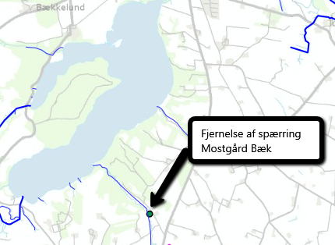

Forundersøgelsen er finansieret af:

 